“El Sapito”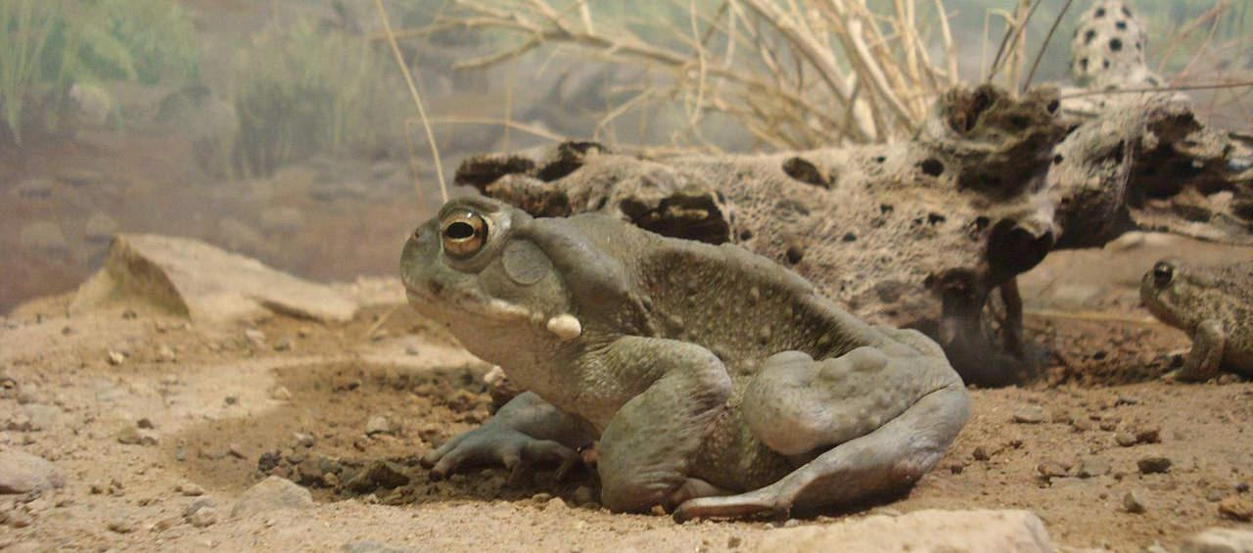

             Roque Macouzet Bochm

TMI

4010

2019-2020

**Introducción**~~:~~

El sapito o también llamado “La molécula de dios” es una droga que es extraída del Bufo Alvarius un tipo de sapo que solo lo puedes encontrar en el desierto de sonora. Su nombre químico es 5-MeO-DMT y lo que provoca esta “droga” en tu cerebro es que hace que se “expanda” según testimonios es como si volvieras a nacer y también dicen que puedes llegar a ver el inicio del universo, cuando toda la humanidad y el planeta donde vivimos surgió. Y según los científicos esto es provocado porque el 5-MeO-DMT libera una sustancia en tu cerebro que solo se libera a la hora de tu nacimiento y a la hora de tu muerte.

Elegí este tema ya que desde que conocí esta droga me puse a investigar mucho sobre ella y me impresionaron bastante las reacciones y las opiniones de la gente que la han probado.

**Pregunta de investigación:**

¿Qué efectos provoca el sapito y que sientes cuando lo consumes?

**Objetivo General:**

* Identificar qué efectos tiene el sapito en el cuerpo y la mente humana.

**Objetivos Específicos**

* ¿Que provoca en tu cuerpo?
* ¿Que sientes cuando lo consumes?
* ¿Está bien consumirlo?

**Justificación:**

Llegar a investigar los efectos de esta droga es importante ya que todavía no se llega a la conclusión de que es lo que provoca y tampoco se sabe todavía si puede llegar a afectar al ser humano si lo consume.

**Marco teórico:**

El sapito, es una droga psicodélica que se considera como una de las más poderosas del planeta esta se dice que ayuda a curarte espiritualmente, tiene grandes efectos medicinales y hay gente que lo ha consumido y dice que les ha llegado a cambiar la vida.

Sus efectos son provocados debido a que el sapito contiene 5-meo-dmt que es un neurotransmisor que se encuentra naturalmente en el cerebro del humano, esta sustancia producida por la glándula pineal es solo liberada al momento del nacimiento y de la muerte.

El sapito es llamado así porque es extraído de un sapo llamado Bufo Alvarius este sapo aparte de ser conocido por su famosa toxina es conocido porque este vive diez meses bajo tierra y durante la época de lluvia, sale para alimentarse y aparearse. La toxina que libera como forma de autodefensa se recolecta para fumarse, comerse a también se puede aplicar mediante quemaduras.

*¿Qué efectos tiene el 5-meo-Dmt?*

***“Quién habría de decir que en el veneno de un sapo está toda la luz del universo***.” Decía Terence Mcoña en un artículo que escribió en 2010.

En este mismo articulo escribe su experiencia cuando probo el famoso sapito: *“Justamente mi amigo describiendo un viaje de 5M, me había dicho “es como ver a través de los ojos de dios”, nada más sincero, aunque suene pretencioso. Eso es lo que se siente.”*

*“Somos dios, somos dios”, le decía con furor a mi amigo que nada más me contemplaba y grababa. En ese instante yo pensaba que toda la humanidad ya estaba iluminada en un efecto domino.”*

Un elemento comúnmente mencionado en los reportes que hablan de las experiencias provocadas por el consumo del Sapito es el tercer ojo, también llamado “el ojo de Dios”, (Autor, año).

Un dato interesante es que algunos directores de cine han consumido 5-meo-dmt para producir películas y producto de esto han salido películas como The Matrix.

*Efectos negativos*

Hasta el día de hoy todavía no se ha encontrado un efecto negativo que realmente venga del consumo del sapito ya que es una sustancia que naturalmente se encuentra en el cuerpo, aunque hay algunos estudios en los que parece que podría llegar a provocar cuadros de psicosis si se consume en exceso, pero no está comprobado al cien por ciento

Referencias:

Escamilla, A. E. A. (2019, 13 agosto). El Sapito. Droga psicodélica de sanación — Tlacuache Blue. Recuperado 21 diciembre, 2019, de <https://tlacuacheblue.com/2018/04/sapito-droga-psicodelica-sanacion/>

Mcoña, T. M. T. (2010, 23 julio). 'Me acuerdo de la primera vez que fumé 5 MeO DMT (la molécula de dios)'. Recuperado 21 diciembre, 2019, de <https://pijamasurf.com/2010/07/me-acuerdo-de-la-primera-vez-que-fume-5-meo-dmt-la-molecula-de-dios/>

Uniradio. (2016, 21 octubre). Alerta por riesgos al consumir "droga el sapito". Recuperado 21 diciembre, 2019, de https://www.uniobregon.com/noticias/sonora/443504/alertan-por-riesgos-al-consumir-droga-del-sapito.html